МИНИСТЕРСТВО НАУКИ И ВЫСШЕГО ОБРАЗОВАНИЯ РОССИЙСКОЙ ФЕДЕРАЦИИ

федеральное государственное автономное образовательное учреждение высшего образования

«САНКТ-ПЕТЕРБУРГСКИЙ ГОСУДАРСТВЕННЫЙ УНИВЕРСИТЕТ   
АЭРОКОСМИЧЕСКОГО ПРИБОРОСТРОЕНИЯ»

КАФЕДРА № 24

ЛАБОРАТОРНАЯ РАБОТА  
ЗАЩИЩЕНА С ОЦЕНКОЙ

РУКОВОДИТЕЛЬ

|  |  |  |  |  |
| --- | --- | --- | --- | --- |
| Доцент, кандидат техн. наук |  |  |  | К. Н. Тимофеев |
| должность, уч. степень, звание |  | подпись, дата |  | инициалы, фамилия |

|  |
| --- |
| ОТЧЕТ О ЛАБОРАТОРНОЙ РАБОТЕ  РЕШЕНИЕ ЗАДАЧИ В НЕЧЕТКОЙ ЛОГИКЕ В MATLAB |
|  |
| по дисциплине: Искусственный интеллект в профессиональной деятельности |
|  |
|  |

РАБОТУ ВЫПОЛНИЛ

|  |  |  |  |  |  |
| --- | --- | --- | --- | --- | --- |
| СТУДЕНТ ГР. № | 2946 |  |  |  | Ю.А.Кузнецова |
|  |  |  | подпись, дата |  | инициалы, фамилия |

Санкт-Петербург 2022

**Цель работы:** разработать задачу для нечеткой логики в пакете расширений Fuzzy Logic Toolbox в среде MATLAB.

**Ход работы:**

В качестве задачи было выбрана зависимость вероятности поломки Дезар от срока службы, регулярности техобслуживания и количества часов работы в день .

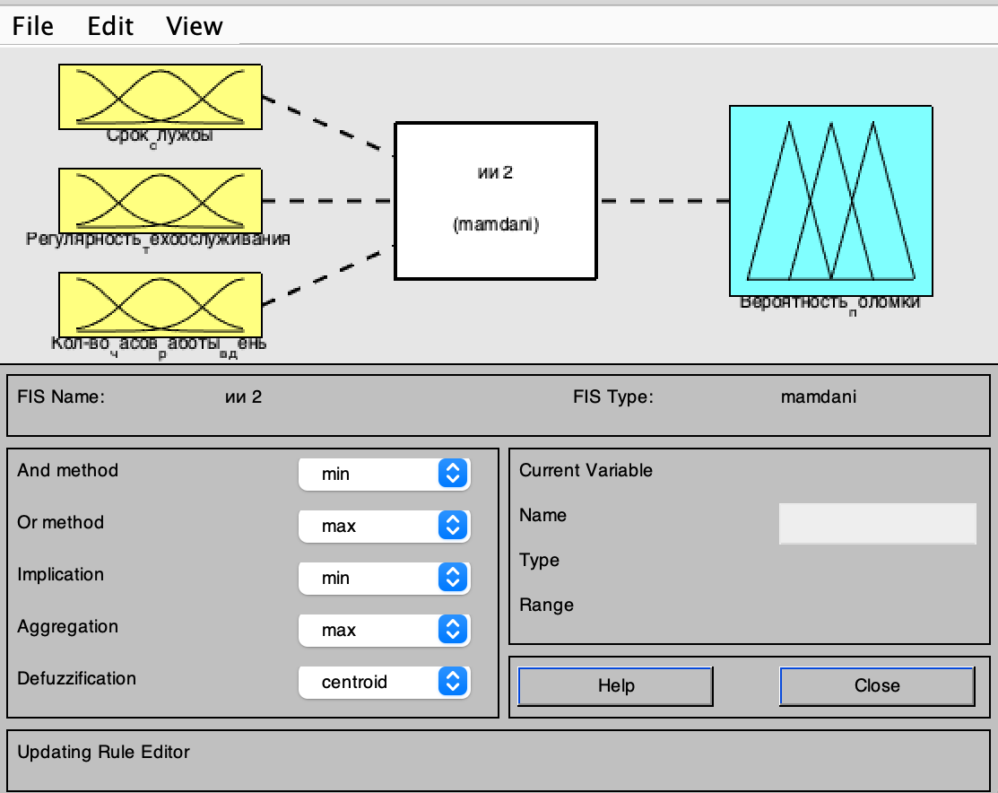

Рисунок 1 – Структурная схема

В качестве входных данных были выбраны срок службы, регулярность техобслуживания и количество часов работы в день функции принадлежности изображены на рисунках 2 - 4.

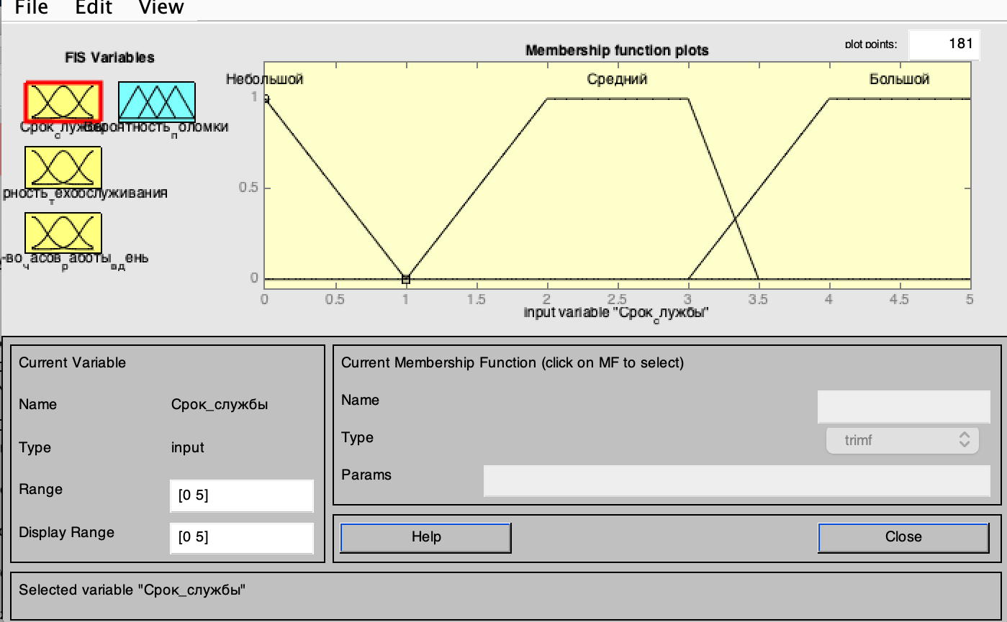

Рисунок 2 – Функция принадлежности срока службы

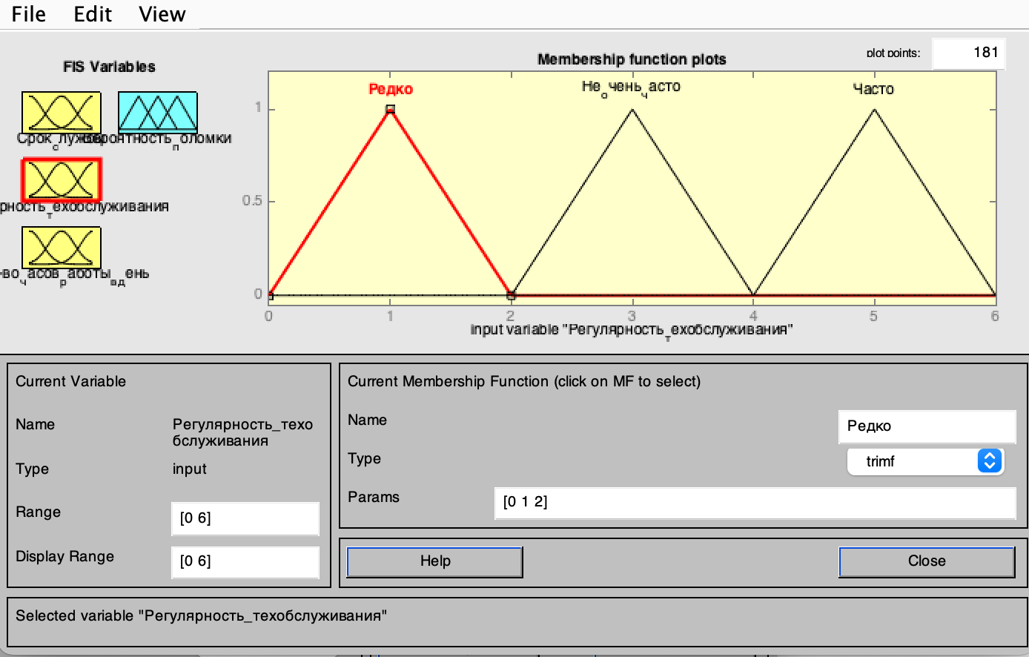

Рисунок 3 – Функция принадлежности регулярности техобслуживания

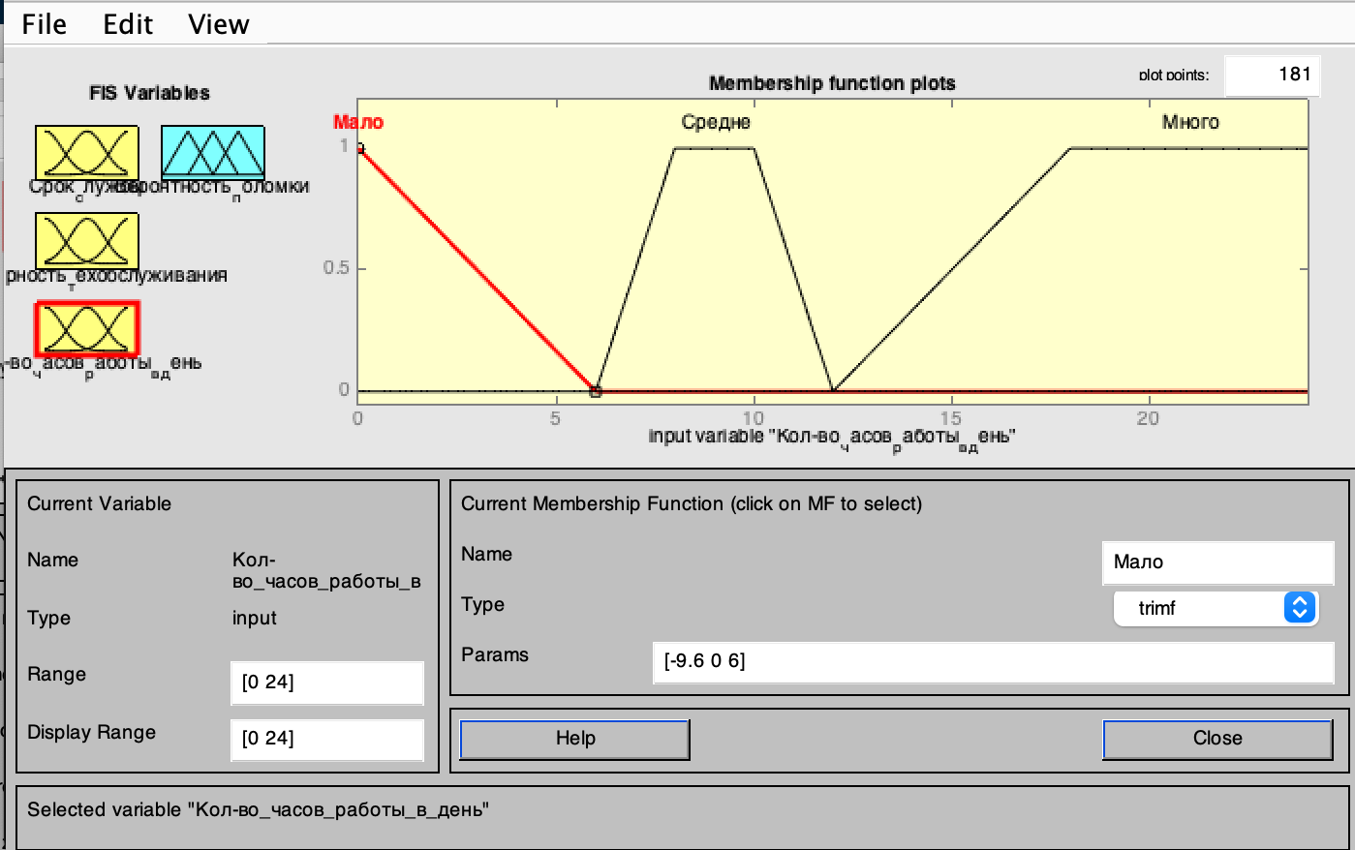

Рисунок 4 – Функция принадлежности количества часов работы в день

В качестве выходной величины была выбрана вероятность поломки Дезар:

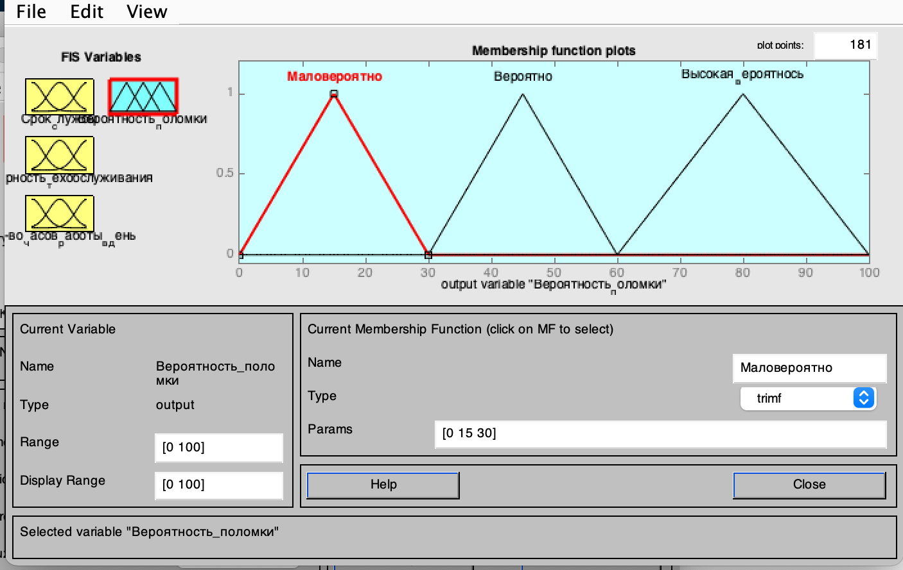

Рисунок 5 – Функция принадлежности вероятности поломки Дезар

Для построения диаграмм отклика задаём следующие правила:

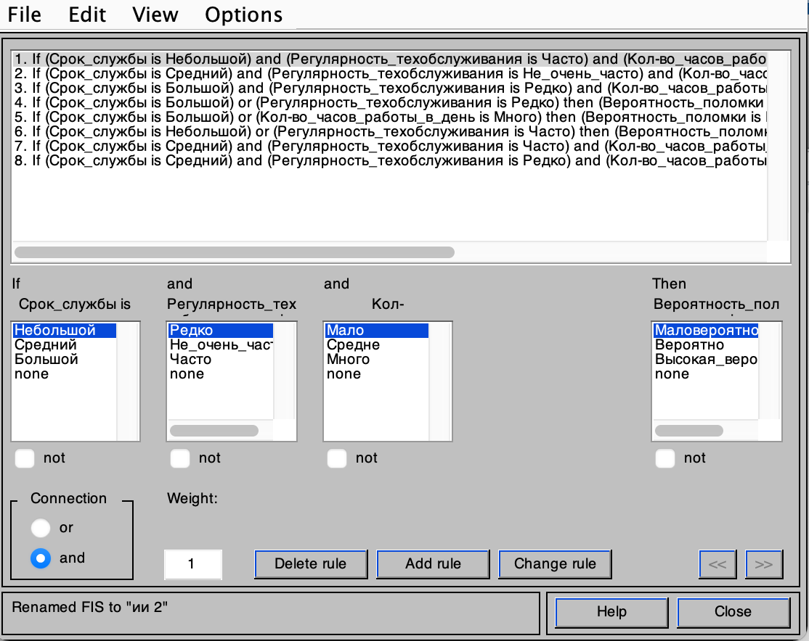

Рисунок 6 – Правила

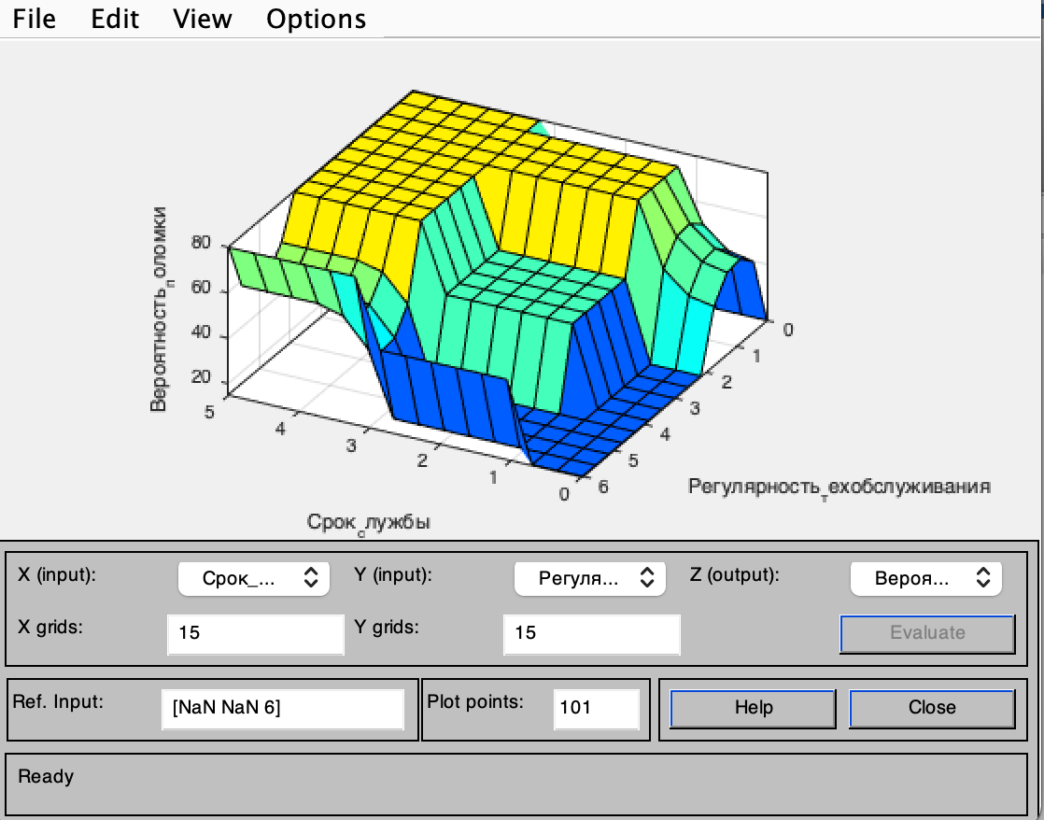

Рисунок 7 – Диаграмма отклика

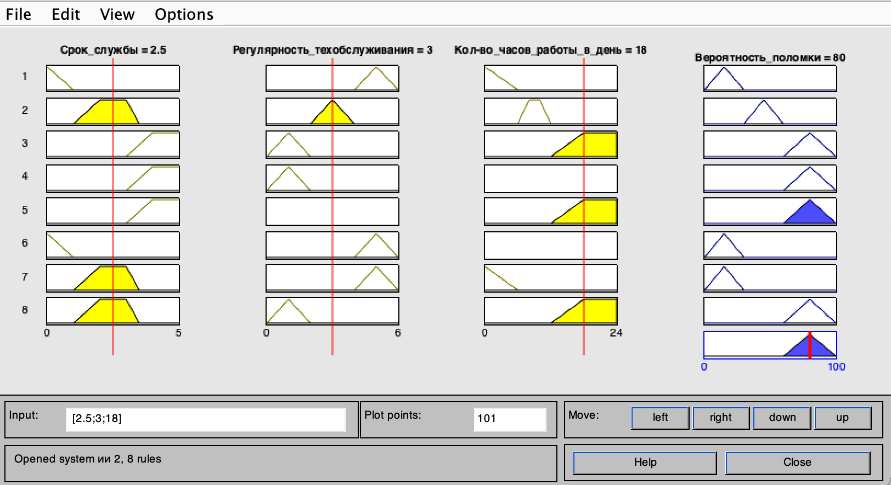

Рисунок 8 – Значение переменных при заданных правилах

**Вывод:**

В ходе лабораторной работы была разработана задача определения вероятности поломки Дезар от трех параметров. Получены диаграмма отклика и значения переменных при заданных правилах. Решение данной задачи может применяться в клиниках для определения необходимости проведения ремонта или замены прибора.